### **第6章 正準理論と正準分布**

前章までに、マクスウェルの速度分布やボルツマン分布といった統計分布関数について学んできました。これらは理想気体を対象とし、粒子間の相互作用を無視するという、ある種、理想的な状況下でのみ成立する理論でした。しかし、私たちが材料科学で扱う現実の物質、例えば金属やセラミックス、ポリマーなどでは、原子や分子間の複雑な相互作用がその物性を決定づけています。

本章では、そのような**粒子間の相互作用を含む、あらゆる系に適用可能な、極めて普遍的で強力な統計力学の理論**、すなわち「**正準理論（Canonical Theory）**」について学びます。この理論は、統計力学の父とも称されるアメリカの物理学者**ジョサイア・ウィラード・ギブス（Josiah Willard Gibbs）**によって体系化され、現代の統計物理学の基礎を築きました。

#### **6.1 これまでの統計分布の復習とその限界**

本題に入る前に、これまでに学んだ統計分布を振り返り、その限界点を明確にしておきましょう。

1. **マクスウェルの速度分布関数**:
   * 理想気体を対象とし、粒子は運動エネルギーのみを持つと考えます。
   * 空間の等方性という仮定から、粒子の速度分布を導き出しました。
   * 粒子間の相互作用、エネルギーのやり取りや、外部からのポテンシャル（外場）の影響は考慮されていませんでした。
2. **ボルツマン分布**:
   * これも理想気体が対象ですが、マクスウェル分布より一歩進んで、粒子間のエネルギー交換や、外場によるポテンシャルの影響を考慮しました。
   * 1粒子がとりうる状態を位相空間（**μ空間**）上で考え、等確率の原理と制約条件（全粒子数、全エネルギーが一定）の下で、最も確率の高い（配置数Wが最大の）分布を求めました。
   * その結果、あるエネルギー $e_{i}$ を持つ粒子の出現確率は、**ボルツマン因子 $exp(-βe_{i})$**  に比例するという、以下の分布関数が導かれました。
 $$\frac{n_{i}}{N}=\frac{1}{Z}exp(-βe_{i})$$  * ここで、 $n_{i}$ はエネルギー $e_{i}$ を持つ粒子の数、 $N$ は全粒子数、 $Z$ は分配関数、 $β=1/(k_{B}T)$ です。

しかし、ボルツマン分布の導出においても、**「粒子間の相互作用は無い」**という重大な仮定が置かれていました。この仮定のため、系の全エネルギー $E$ は、各粒子のエネルギー $e_{i}$ の単純な和で表現できました。



現実の物質では、粒子間に引力や斥力が働きます。この相互作用エネルギーを考慮すると、系の全エネルギー（ハミルトニアン）は以下のように、より複雑な形で表されます。



右辺第3項の $U_{ij}$ が粒子間の相互作用エネルギーです。この項が存在するため、系の全エネルギーを個々の粒子のエネルギーの和として分離することができなくなります。これがボルツマン分布を現実の系に直接適用できない根本的な理由です。

#### **6.2 正準理論の考え方：アンサンブルという発想**

##### **思考の転換：粒子から「系」全体へ**

粒子間の相互作用を無視できないとなると、もはや個々の粒子に着目する方法（μ空間での取り扱い）は有効ではありません。そこでギブスは、発想を大きく転換しました。

**「個々の粒子を追うのをやめ、N個の粒子からなる系全体を一つの統計的な単位として扱おう」**

このN粒子系全体の状態は、全粒子の位置と運動量 ($3N$ 個の座標と $3N$ 個の運動量)によって指定される、 $6N$ 次元の位相空間の一点で表現されます。このN粒子系の位相空間を **Γ空間（ガンマ空間）** と呼びます。

##### **新たな問題点と、その見事な解決策**

しかし、この考え方には新たな問題が生じます。私たちが統計力学の基本原理として用いてきた**「等確率の原理」**は、エネルギーが一定に保たれた孤立系、すなわち**小正準集団（ミクロカノニカルアンサンブル）**に対してのみ適用できるものでした。

現実の多くの系は、外部の環境（熱浴）とエネルギーをやり取りしており、そのエネルギーは常に揺らいでいます。一方で多くの場合、温度を制御パラメータとして、一定温度での測定をします。このような、温度が一定の環境にある系を**正準集団（カノニカルアンサンブル）**と呼びます。この系は**エネルギーが一定ではない**ため、等確率の原理を直接適用することができません。

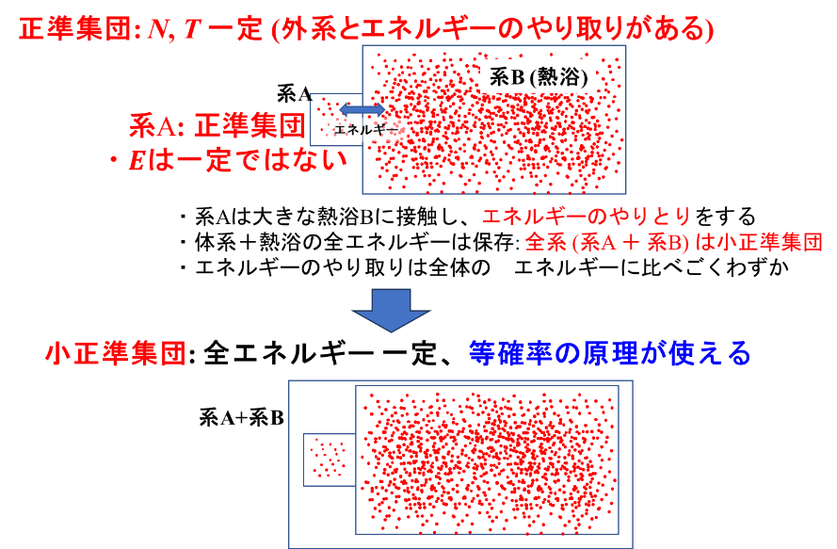

*図6.1 熱浴と接し、エネルギーをやり取りする系（正準集団）*

この困難を乗り越えるために、ギブスは次のような巧妙な思考実験を提案しました。

**「私たちが考えたい系（正準集団）と、マクロには全く同じ状態にある系を、仮想的にM個（Mは非常に大きい数）集めて巨大な集合体を作る。このM個の系全体では、エネルギーの総和が一定に保たれていると考える。」**



*図6.2 仮想的にM個のN粒子系を集めて、巨大な小正準集団（Γ0空間）を構成する。*

この巨大な集合体を**アンサンブル（統計集団）**として扱い、6NM個の変数をもつΓ0空間で表現します。個々のN粒子系（サブシステム）は互いにエネルギーをやり取りできますが、M個の系全体としては孤立しており、全エネルギー $E_{0}$ は一定です。つまり、この**アンサンブル全体は一つの巨大な小正準集団を形成する**のです。

これにより、このアンサンブル全体の微視的状態に対して、晴れて「等確率の原理」を適用することが可能になります。私たちはこれから、この仮想的なアンサンブルの中で、ある一つのN粒子系が特定のエネルギー状態 $E_{i}$ をとる確率を求めていきます。

#### **6.3 正準分布の導出**

ここからの数学的な手続きは、驚くべきことに、ボルツマン分布を導出した時と全く同じです。正準集団である (定温系)「1粒子 (μ空間)」を集めて「N粒子系 (Γ空間)」の小正準集団に等確率の原理を適用したのに対し、正準集団である「N粒子系 (Γ空間)」を集めて「M個のN粒子系 (Γ0空間)」の小正準集団に等確率の原理を適用しただけだと考えてください。

* **状態の定義と配置数W**: 仮想的なアンサンブル（Γ0空間）を考えます。この中に含まれるM個のN粒子系のうち、エネルギー $E_{1}$ を持つものが $M_{1}$ 個、 $E_{2}$ を持つものが $M_{2}$ 個、…、 $E_{i}$ を持つものが $M_{i}$ 個あるとします。このときの状態の組み合わせの数（配置数） $W$ は、次式で与えられます。



1. **制約条件**: この配置には、以下の2つの制約条件が課せられます。
   * **系の総数は一定**:
   * **アンサンブル全体のエネルギーは一定**:

* **最大確率の原理の適用**: 熱平衡状態では、この配置数 $W$ が最大となる状態が実現します。計算を容易にするため、対数をとった $lnW$ を最大化します。ここで巨大な数 다루기 위해 **スターリングの公式** ($lnN!≈NlnN-N$) を用います。




* この $lnW$ を上記の2つの制約条件の下で最大化するために、**ラグランジュの未定乗数法**を用います。この計算過程はボルツマン分布の導出と完全に同一ですので詳細は割愛しますが、結論として以下の結果が得られます。
* **正準分布（Canonical Distribution）**:  
  　熱平衡状態において、N粒子系がエネルギー $E_{i}$ を持つ微視的状態で見出される確率 $P(E_{i})=M_{i}/M$ は、次式で与えられます。
$$P(E_{i})=\frac{M_{i}}{M}=\frac{1}{Z}exp(-βE_{i})$$

* これが**正準分布**です。式の形はボルツマン分布とそっくりですが、 $E_{i}$**が個々の粒子のエネルギーではなく、相互作用を含むN粒子系全体の全エネルギーである**という点が本質的に異なります。
* **分配関数（Partition Function）**: $Z$ 
  は確率の総和が1になるようにするための規格化定数であり、**分配関数（状態和）**です。


* この和は、系がとりうる全ての微視的状態 $i$ についてとります。分配関数Zを計算できれば、その系の熱力学的な性質（内部エネルギー、エントロピー、自由エネルギーなど）を全て計算できる、非常に重要な量です。

#### **6.4 パラメータβの物理的意味**

正準分布に含まれるパラメータ $β$ は一体何を意味するのでしょうか。これは2つの方法で決定できます。

* **ボルツマン分布への漸近**: もし、粒子間に相互作用がない系を考え、それぞれの粒子が正準集団を構成すると考えれば、この正準分布はボルツマン分布と一致するはずです。相互作用がない場合、系の全エネルギー $E$ は各粒子のエネルギー $e_{j}$ の和で書けます。このとき、正準分布とボルツマン分布の指数部分を比較することで、 $β$ はボルツマン分布の $β$ と同じものでなければならないことがわかります。
$$β=\frac{1}{k_{B}T}$$

* **熱力学との対応**:  
  　より厳密には、エントロピー $S=k_{B}lnW$ と熱力学第一法則
$$dU=TdS-pdV+μdN$$

* を比較することでも導出できます。 $lnW$ の変化量 $d(lnW)$ を計算し、熱力学の公式と対応づけることで、
$$β=1/(k_{B}T)$$

* という関係が厳密に導かれます。

#### **6.5 正準分布の別の導出アプローチ**

アンサンブルという仮想的な集団を考えずとも、正準分布を導出するもう少し直観的な方法もあります。孤立した巨大な系（全エネルギー $E$）を考え、それを私たちが興味を持つ小さな**系A**と、それを取り巻く非常に大きな**熱浴B**の2つに分割します。

* 系Aのエネルギーを $E_{1}$ とすると、熱浴Bのエネルギーは $E_{2}=E-E_{1}$ となります。
* 系Aがエネルギー $E_{1}$ をとるときの微視的な状態の数を $W_{A}(E_{1})$、熱浴Bがエネルギー $E_{2}$ をとるときの状態の数を $W_{B}(E-E_{1})$ とします。

このとき、系Aがエネルギー $E_{1}$ を持つ確率は、全状態数 $W(E)$ に対する、その状態が実現される組み合わせの数の割合になります。

$$P(E_{1})∝W_{A}(E_{1})×W_{B}(E-E_{1})$$

熱平衡状態では、この確率 $P(E_{1})$ が最大の状態が観測されます。つまり、 $dP(E_{1})/dE_{1}=0$ が成り立つはずです。対数をとって微分すると、計算が簡単になり、

$$\frac{d}{dE_{1}}lnP(E_{1})=\frac{dlnW_{A}(E_{1})}{dE_{1}}-\frac{dlnW_{B}(E_{2})}{dE_{2}}=0$$

したがって、熱平衡の条件は

$$\frac{dlnW_{A}(E_{1})}{dE_{1}}=\frac{dlnW_{B}(E_{2})}{dE_{2}}$$

となります。この式は非常に重要で、左辺は系Aの性質だけで決まる関数、右辺は系Bの性質だけで決まる関数です。これが任意のエネルギー分割に対して成立するためには、この値は両系に共通の、つまり、平衡状態を規定する変数 T, P, μiの関数でなければなりません。

$$\frac{dlnW(E)}{dE}=f$$

この関係から、状態数 $W(E)$ はエネルギーに対して指数関数的に変化することがわかります。

$$lnW(E)≈fE+\text{const.}⟹W(E)∝exp(fE)$$

この結果と、熱浴Bが非常に大きい（$E_{1}≪E$）という条件を使うと、最終的に

$$P(E_{1})∝exp(-βE_{1})$$

という、正準分布の式が再び得られます ( $f=-β$ であることは、前章と同様に導出)。

#### **6.6 まとめ：ボルツマン分布と正準分布の違い**

最後に、両者の違いを明確にまとめておきましょう。

|  | **ボルツマン分布** | **正準分布** |
| --- | --- | --- |
| **対象** | 相互作用のない**粒子** | 相互作用を含む**N粒子系全体** |
| **エネルギー項** | 1粒子のエネルギー $e_{i}$ | N粒子系全体のエネルギー $E_{i}$ |
| **分布の式** | $$\frac{n_{i}}{N}=\frac{1}{Z}exp(-βe_{i})$$ | $$P(E_{i})=\frac{1}{Z}exp(-βE_{i})$$ |
| **適用範囲** | 理想気体など、ごく限られた系 | 液体、固体など、あらゆる系に適用可能 |

正準理論は、どんなに複雑な相互作用があろうとも、系の全エネルギー $E_{i}$ さえ計算できれば、その系の統計的性質を完全に記述できるという点で、まさに「完璧な理論」と言えます。もちろん、現実の問題では、その $E_{i}$ を正確に計算すること自体が非常に難しいのですが、理論的な基盤としては絶大な力を持ちます。

今後の講義では、この正準理論を基に、量子統計力学へと話を進めていきます。そこでは、粒子が区別できない量子効果が重要になり、ボース粒子とフェルミ粒子という2種類の粒子に対して、それぞれ異なる統計分布（ボース・アインシュタイン分布、フェルミ・ディラック分布）が現れます。